Летние игры нашего двора

Наступило долгожданное лето! Самое лучшее время для активных дворовых игр на свежем воздухе: салки, прятки, игры с мячом, со скакалкой и многие другие игры, способствующие укреплению здоровья и развитию психических и познавательных процессов, развитию у детей умения общаться, действовать в команде, совместно с другими людьми, позволяют ребенку весело провести время.
Чтобы возродить любимые игры, вернуть детей во дворы, оторвать их от компьютеров и игровых залов нужно научить их играть. Давайте вспомним самые распространенные и лучшие игры советских детей…

"Вышибалы"
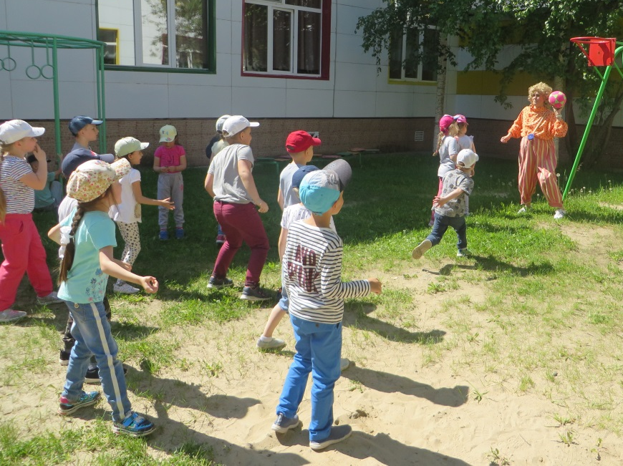
Задача водящих – выбить мячом игроков с поля, мяч подается поочерёдно от одного вышибалы к другому. При этом из рук вышибалы может быть поймана «свечка», что означает либо возможность остаться в круге, либо возврат одного из выбитых игроков на поле.

"Колечко"
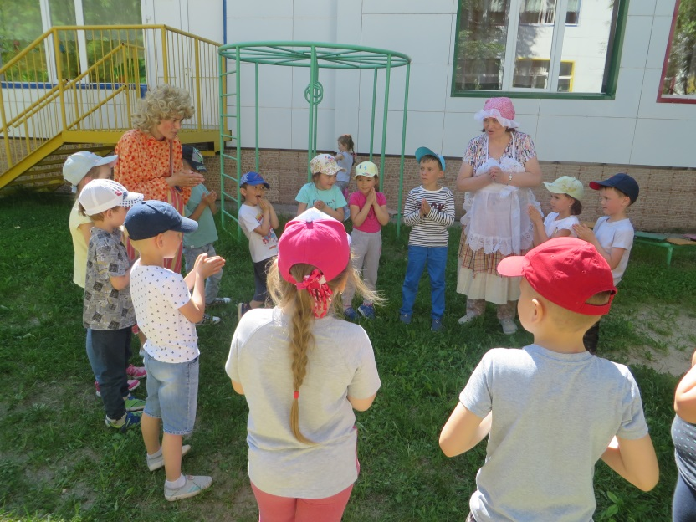
Игроки держат ладони, сложенные лодочкой перед собой. Водящий зажимает колечко (можно монетку) в своей «лодочке» и поочерёдно проходит через всех игроков (можно не раз), вкладывая свои ладони в ладони игроков, незаметно перекладывая одному из них «колечко», затем произносит: «Колечко-колечко выйди на крылечко». Задача игрока, получившего колечко, встать и выйти, став при этом водящим. Задача остальных – удержать его, если они, конечно, успеют сообразить, кому это колечко досталось. Интересно играть в составе не менее 4-5 человек.
"Путаница"
Игроки сцепляются руками в круг и путаются, перелезая, как только можно друг через друга, пока водящий отвернулся. Затем он должен распутать этот клубок, не размыкая круг.

«Бегемотики бежали»

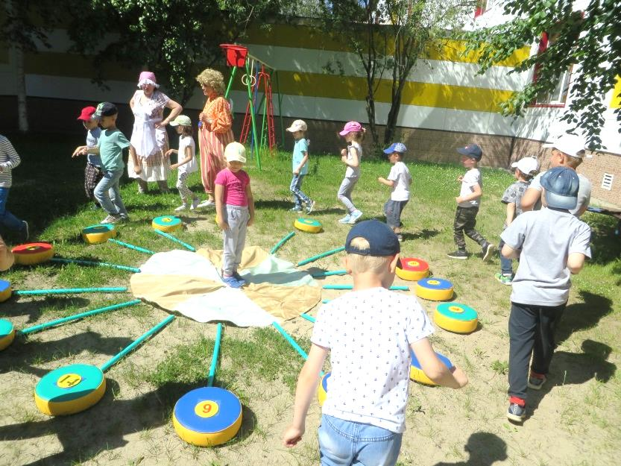
На асфальте чертим круг, диаметром 1 метр, от круга лучики (получается солнышко). Между лучиками пишем цифры от одного до 25, например (пока все лучики не кончатся). Выбирается ведущий, он встает в центр круга и закрывает глаза. Остальные бегут по лучикам и произносят: «Бегемотики бежали и на кнопочку нажали, пип-стоп!» Останавливаются. Водящий называет любую цифру от одного до той цифры, на которую заканчиваются лучики. Ребенок, который оказался на той цифре, которую назвал водящий, убегает, а водящий открывает глаза и догоняет убегающего.

«Классики»
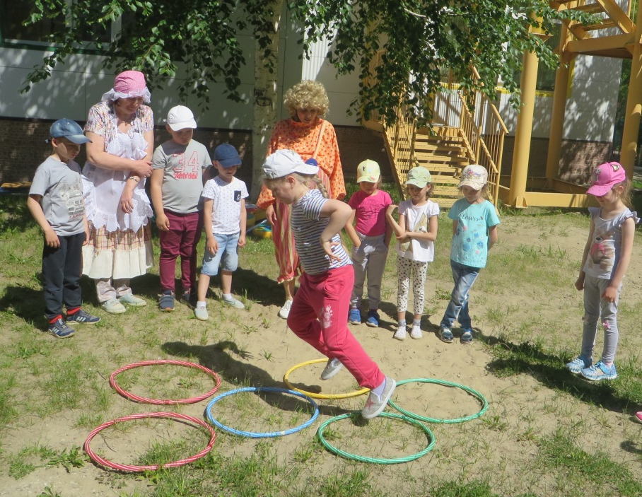
Нарисовав «классики» нужно кидать камушек на цифры, одну задругой важно попадать прямо на ту цифру, которая нужна вам и на обратном пути этот камушек забирать.

«Резиночка»
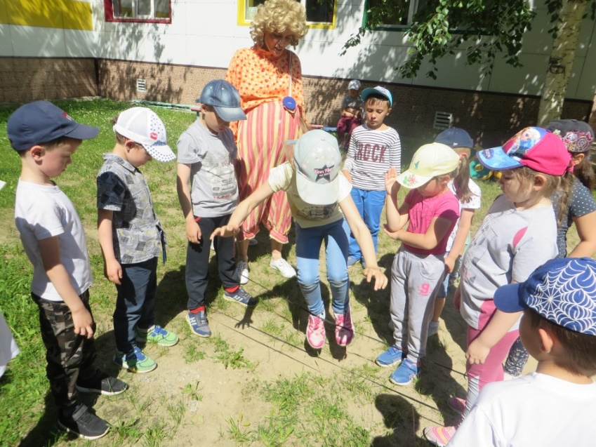
Ни одна игра во дворе не пользовалась такой популярностью у девчонок, как резиночка. Прыгали в нее весь день напролет. Для игры нужна та самая резиночка длиной не меньше 4 метров. Ее нужно завязать в круг, два человека встают в него, ноги поставив на ширине плеч. Остальные прыгают через две натянутые резинки.

«Скакалки»
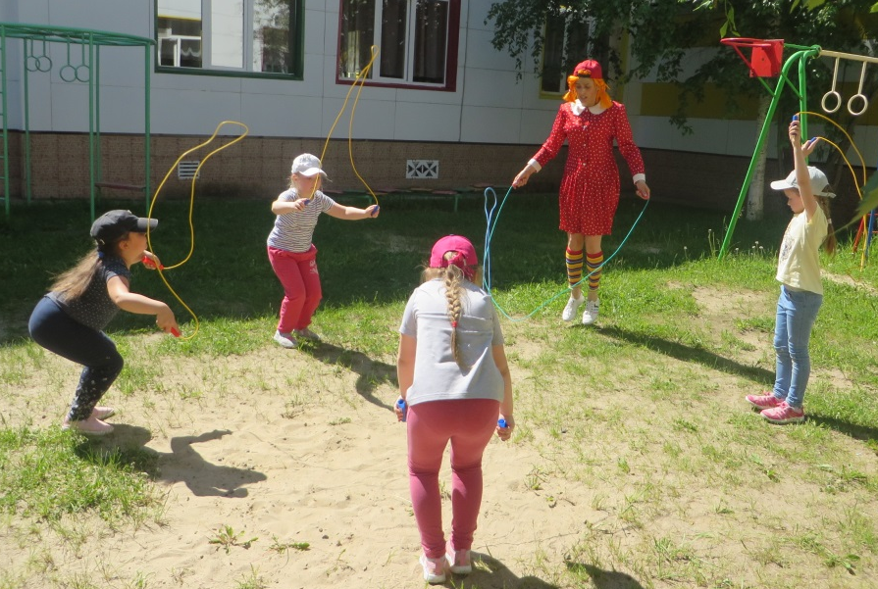
Когда-то невозможно было представить погожие майские дни в городе без девочек в носочках, которые прыгали через скакалки во дворах и скверах. Эти девчонки были символом прихода тепла, разгара городской весны. Двое крутят веревку, одна – скачет, а несколько других нетерпеливо ждут своей очереди, как только Даша – «вылетит».
Уважаемые родители! Летом детям важно больше играть на свежем воздухе и меньше пользоваться гаджетами! Давайте научим нашим детей находить радость от общения со сверстниками! Вместе играть веселее и интереснее!

